

《软件技术基础课程设计》

实验项目：1-1数据结构与算法基础1
院 系： 计算机科学与技术系
学 期： 2025年第1学期
班 级： 计算机2班
学 号： 226001624
姓 名： 顾凯琪
指导教师： 叶绪伦

日期：2024 年 12月 31日

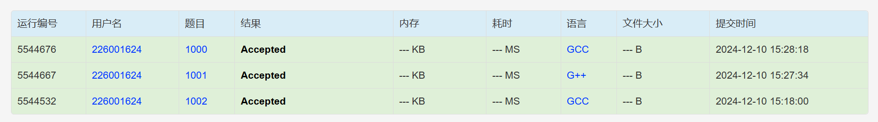

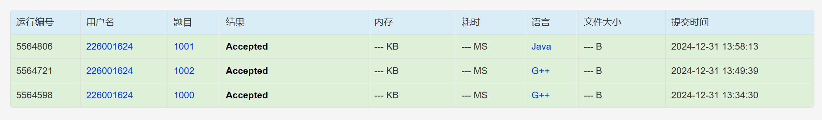

1000 Problem A

题目描述
某个杂志的主编想要找出最多的卓越科学家在世的年代。现在他的手上有这些科学家的出生与去世的年份（byear，eyear）；如果某两个科学家的年份有交叉（10年以上，即一个的eyear-另一个的byear>=10），认为两人是“同在”，科学家同在最多的时代，称为“科学盛世”（一个科学家，只要跟另一个同在即可，而不是跟所有的都同在），请找出这个盛世的开始年（第一个科学家的byear）和结束年（最后一个科学家的eyar）。

输入要求
第一行输入一个整型n<1000，表示有多少个科学家

后面n行，每行2个整型，分别表示每个科学家的byear和eyear

输出要求
输出2个整型，表示“科学盛世”的开始年和结束年;如果有多于1个盛世（人数相同），输出最前面一个；

- #include <stdio.h>
- #include <stdlib.h>

- // 定义科学家结构体
- typedef struct {
- int byear; // 出生年份
- int eyear; // 去世年份
- } Scientist;

- // 比较函数，用于排序
- int compare(const void *a, const void *b) {
- Scientist *s1 = (Scientist *)a;
- Scientist *s2 = (Scientist *)b;
- return s1->byear - s2->byear;
- }

- int main() {
- int n; // 科学家数量
- scanf("%d", &n);

- Scientist scientists[n];

- // 输入科学家数据
- for (int i = 0; i < n; i++) {
- scanf("%d %d", &scientists[i].byear, &scientists[i].eyear);
- }

- // 按出生年份排序
- qsort(scientists, n, sizeof(Scientist), compare);

- // 初始化科学盛世的记录
- int maxCount = 0; // 最大人数
- int startYear = 0; // 科学盛世开始年
- int endYear = 0; // 科学盛世结束年

- // 遍历科学家，计算每个时间段的重叠人数
- for (int i = 0; i < n; i++) {
- int count = 1; // 当前科学家自己
- int currentStart = scientists[i].byear;
- int currentEnd = scientists[i].eyear;

- for (int j = i + 1; j < n; j++) {
- if (scientists[j].byear <= currentEnd - 10) { // 存在交叉
- count++;
- if (scientists[j].eyear > currentEnd) {
- currentEnd = scientists[j].eyear;
- }
- } else {
- break; // 超出范围，结束检查
- }
- }

- // 更新科学盛世信息
- if (count > maxCount) {
- maxCount = count;
- startYear = currentStart;
- endYear = currentEnd;
- }
- }

- // 输出科学盛世时间段
- printf("%d %d\n", startYear, endYear);

- return 0;
- }
详细分析
1. 使用到的类
在本实验中使用了 struct 结构体，替代了常见面向对象语言中的类功能。struct 用于管理和封装科学家的数据，主要包含以下字段：
- byear：记录科学家的出生年份。
- eyear：记录科学家的去世年份。
通过这种方式，实现了对科学家信息的统一存储和操作，同时提高了数据处理的结构化和可读性。

2. 自己设计的部分
排序逻辑
通过自定义的比较函数，为排序函数提供逻辑，使科学家按照出生年份升序排列。排序的核心是基于年份的比较，这为后续的时间段计算提供了方便。
时间段重叠检测
在主逻辑中，设计了一段用于计算“同在”科学家人数的算法：
- 判断科学家的生存时间是否有超过 10 年的交集。
- 如果存在交集，则更新当前统计的科学家人数，并调整科学盛世的时间范围。

3. 相关流程
(1) 数据输入与初始化
从用户输入中获取科学家数量和数据，并将其存储在数组中，完成基本数据初始化。
(2) 排序
将科学家按出生年份排序，确保数据在时间轴上的有序性，从而简化了后续计算。
(3) 统计“同在”人数
- 外层循环遍历每个科学家，以该科学家为起点进行时间段的统计。
- 内层循环检查后续科学家的时间范围，判断是否存在重叠关系。
- 根据重叠人数和时间范围，动态更新“科学盛世”的记录。
(4) 结果输出
输出记录中人数最多的时间段。如果存在人数相同的多个时间段，选择最先开始的时间段。
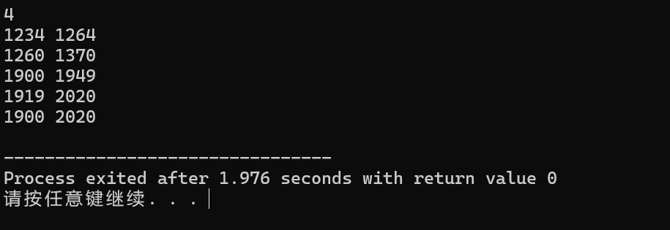

1001 Problem B

题目描述
老板一大早起床，烙了一堆饼，大小不一，一般在1-120张之间。老板有个习惯，喜欢把饼从小到大整理好，最大的放底下。他翻饼的习惯是把一叠大小刚好倒置的几个饼整个翻过来。现要求你用程序来实现这一翻饼手法，不要求最少次数。老板有点强迫症，因此不建议用其他方法代替，特别是两张交换的这种。

输入要求
第1行输入一个n，表示今天共烙了几张饼。1<=n<=120。

第2行输入n个饼的直径，直径为整数。

输出要求
用老板的方法进行排序后，输出排序后的结果。

代码如下所示：
- #include <stdio.h>

- #define MAX_SIZE 120

- void flip(int arr[], int k) {
- for (int i = 0; i < k / 2; i++) {
- int temp = arr[i];
- arr[i] = arr[k - i - 1];
- arr[k - i - 1] = temp;
- }
- }

- int main() {
- int n;
- scanf("%d", &n);

- int arr[MAX_SIZE];

- for (int i = 0; i < n; i++) {
- scanf("%d", &arr[i]);
- }

- // 检查是否已经排序好了
- for (int i = 1; i < n; i++) {
- if (arr[i] < arr[i - 1]) {
- break;
- }
- if (i == n - 1) {
- // 已经排序好
- for (int i = 0; i < n; i++) {
- if (i == n - 1) {
- printf("%d", arr[i]);
- } else {
- printf("%d ", arr[i]);
- }
- }
- return 0;
- }
- }

- // 模拟翻饼过程
- for (int i = n - 1; i >= 1; i--) {
- // 找到当前未排序部分中的最大值
- int max_index = 0;
- for (int j = 1; j <= i; j++) {
- if (arr[j] > arr[max_index]) {
- max_index = j;
- }
- }

- if (max_index != i) {
- // 如果最大值不是在当前的最后位置，先把它翻到最上面
- if (max_index != 0) {
- flip(arr, max_index + 1); // 翻转到最上面
- }
- // 然后翻到正确位置
- flip(arr, i + 1); // 翻转到最后
- }
- }

- // 输出排序后的结果
- for (int i = 0; i < n; i++) {
- if (i == n - 1) {
- printf("%d", arr[i]); // 最后一项没有空格
- } else {
- printf("%d ", arr[i]); // 其他项后面有空格
- }
- }

- return 0;
- }
一、使用到的基本函数
- main() 函数：
负责程序的整体流程，包括输入数据、调用翻转函数和输出结果。起到调度作用。
- flip() 函数：
核心功能是将数组的前 k 个元素翻转，使用双指针算法完成，时间复杂度为 O(k/2)O(k/2)O(k/2)。

二、流程分析
程序采用了贪心思想实现排序，通过局部最优策略（每次将未排序部分的最大值放到正确位置）逐步完成全局排序。
- 输入与检查：
  - 接收用户输入的数组。
  - 初步遍历，判断是否已经排序完成，若已排序则直接输出结果。
- 核心排序逻辑：
  - 遍历未排序部分，定位最大值的位置。
  - 若最大值未在目标位置：
    - 翻转到顶部：将最大值所在部分翻转到数组开头。
    - 翻转到目标位置：将顶部最大值翻转到未排序部分末尾。
  - 逐步缩小未排序部分。
- 输出：
  - 遍历输出排序后的数组。

三、算法特性
- 贪心策略：每次优先将最大值放到正确位置，保证当前最优。
- 翻转操作：通过局部调整实现整体排序，无需额外空间，适合资源受限场景。
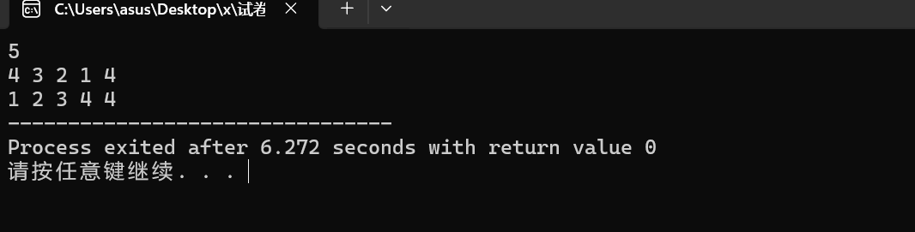

1002 Problem C

题目描述
在连连看游戏中，如果有n个或大于n个相邻的相同图案，就可以消除这些位置的相同图案（横向和竖向相连，含T/L/+型），直到不满足此条件为止。最后如果还有未消除的图案，则游戏失败。消除后的空间为空，图案只能消除，不会改变位置。

输入要求
第1行为一个整数n，为满足消除的连续相同图案个数。

第2行开始为一个6*6的连连看矩阵，数字相同为同一图案，图案由字符1到9表示；其他字符表示该空间无图案，无需消除。

输出要求
如果消除成功，输出yes。

如果消除失败，输出最后的图案，0表示已消除/无图案空间，未消除的图案不变。

代码如下所示：
- #include <stdio.h>
- #include <stdlib.h>

- #define MAX_SIZE 6

- int n;
- int board[MAX_SIZE][MAX_SIZE];
- int visited[MAX_SIZE][MAX_SIZE];

- // 定义四个方向：上、下、左、右
- int directions[4][2] = {{-1, 0}, {1, 0}, {0, -1}, {0, 1}};

- // 判断坐标是否在有效范围内
- int is_valid(int x, int y) {
- return x >= 0 && x < MAX_SIZE && y >= 0 && y < MAX_SIZE;
- }

- // DFS 寻找连通的相同图案
- void dfs(int x, int y, int val, int *count, int positions[MAX_SIZE * MAX_SIZE][2]) {
- // 标记当前节点已访问
- visited[x][y] = 1;
- // 记录该图案的位置
- positions[*count][0] = x;
- positions[*count][1] = y;
- (*count)++;

- // 向四个方向扩展
- for (int i = 0; i < 4; i++) {
- int new_x = x + directions[i][0];
- int new_y = y + directions[i][1];

- if (is_valid(new_x, new_y) && !visited[new_x][new_y] && board[new_x][new_y] == val) {
- dfs(new_x, new_y, val, count, positions);
- }
- }
- }

- // 消除符合条件的图案
- int eliminate() {
- int eliminated = 0;

- // 重置访问标记
- for (int i = 0; i < MAX_SIZE; i++) {
- for (int j = 0; j < MAX_SIZE; j++) {
- visited[i][j] = 0;
- }
- }

- // 扫描整个矩阵
- for (int i = 0; i < MAX_SIZE; i++) {
- for (int j = 0; j < MAX_SIZE; j++) {
- if (board[i][j] != 0 && !visited[i][j]) {
- int positions[MAX_SIZE * MAX_SIZE][2]; // 记录当前连通图案的位置
- int count = 0;
- int val = board[i][j];

- // 从当前未访问节点开始 DFS
- dfs(i, j, val, &count, positions);

- // 如果找到的相同图案个数 >= n，则消除这些图案
- if (count >= n) {
- for (int k = 0; k < count; k++) {
- int x = positions[k][0];
- int y = positions[k][1];
- board[x][y] = 0; // 将这些位置标记为消除
- }
- eliminated = 1; // 标记发生了消除
- }
- }
- }
- }

- return eliminated;
- }

- // 打印当前矩阵状态
- void print_board() {
- for (int i = 0; i < MAX_SIZE; i++) {
- for (int j = 0; j < MAX_SIZE; j++) {
- if (board[i][j] == 0) {
- printf("0");
- } else {
- printf("%d", board[i][j]);
- }
- // 在每行的最后一个元素后面不加空格
- if (j != MAX_SIZE - 1) {
- printf(" ");
- }
- }
- printf("\n");
- }
- }

- int main() {
- // 输入数据
- scanf("%d", &n);

- // 读取6x6矩阵
- for (int i = 0; i < MAX_SIZE; i++) {
- for (int j = 0; j < MAX_SIZE; j++) {
- char c;
- scanf(" %c", &c);
- if (c == '#') {
- board[i][j] = 0; // 无图案用0表示
- } else {
- board[i][j] = c - '0'; // 图案是数字字符，转换为整数
- }
- }
- }

- // 进行消除操作，直到没有更多消除
- while (eliminate()) {
- // 每次消除后输出当前的状态
- }

- // 如果最后有任何图案未消除，输出“yes”
- int success = 1;
- for (int i = 0; i < MAX_SIZE; i++) {
- for (int j = 0; j < MAX_SIZE; j++) {
- if (board[i][j] != 0) {
- success = 0; // 如果有任何图案未消除
- break;
- }
- }
- }

- if (success) {
- printf("yes\n");
- } else {
- print_board();
- }

- return 0;
- }
1. 主要流程及算法
- 数据输入：
  - 用户输入一个整数 nnn，表示消除所需的最少相连图案数量。
  - 接收一个 6×66 \times 66×6 的字符矩阵，其中 # 表示无图案，其他字符为数字图案。
- 主要算法：
  - 深度优先搜索 (DFS)： 用于寻找矩阵中连通的相同图案。通过递归扩展四个方向，记录连通图案的坐标并统计数量。
  - 消除规则： 如果找到的相同图案数量 ≥n\geq n≥n，将这些位置的值置为 0（表示被消除）。
  - 循环消除： 多次调用消除函数，直到矩阵中没有满足消除条件的连通图案。
- 矩阵更新与输出：
  - 每次消除后，检查矩阵状态。如果全部图案被消除，输出 yes；否则输出最终矩阵。
2. 使用到的函数
- is_valid 函数：
  - 功能：判断坐标是否在有效范围内（0≤x,y<60 \leq x, y < 60≤x,y<6）。
  - 参数：坐标 x,yx, yx,y。
  - 返回值：布尔值，表示是否有效。
- dfs 函数：
  - 功能：通过深度优先搜索找到与当前图案相连的所有坐标，并统计数量。
  - 参数：
    - x,yx, yx,y：当前搜索的坐标。
    - valvalval：当前搜索的图案值。
    - ∗count*count∗count：记录连通图案的数量。
    - positions：记录连通图案的坐标。
  - 操作：
    - 递归遍历四个方向。
    - 记录满足条件的图案位置。
- eliminate 函数：
  - 功能：扫描矩阵，调用 DFS 找到符合条件的连通图案并消除。
  - 返回值：
    - 消除标志 eliminated，表示是否发生了消除操作。
  - 操作：
    - 调用 dfs 寻找连通图案。
    - 如果连通图案数量 ≥n\geq n≥n，将这些图案置为 0。
- print_board 函数：
  - 功能：格式化输出当前矩阵状态。
  - 操作：
    - 遍历矩阵，每行按规则输出图案值。
3. 流程分析
- 输入阶段： 用户输入 nnn 和矩阵数据，程序将字符矩阵转换为整数矩阵。
- 核心处理：
  - 通过 eliminate 函数循环消除图案。
  - 每次消除后，检查是否还有可消除的图案。
- 结束判断：
  - 若矩阵中所有图案均被消除，输出 yes。
  - 否则输出剩余矩阵。
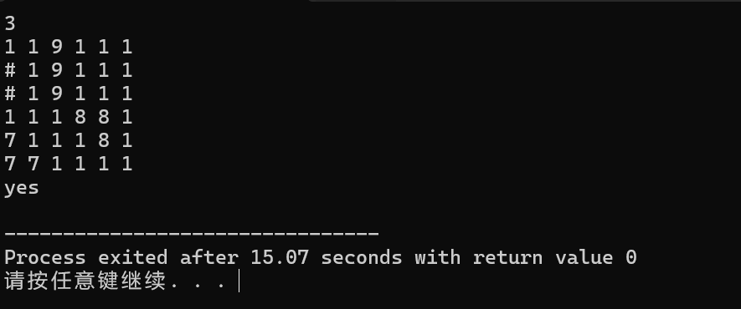
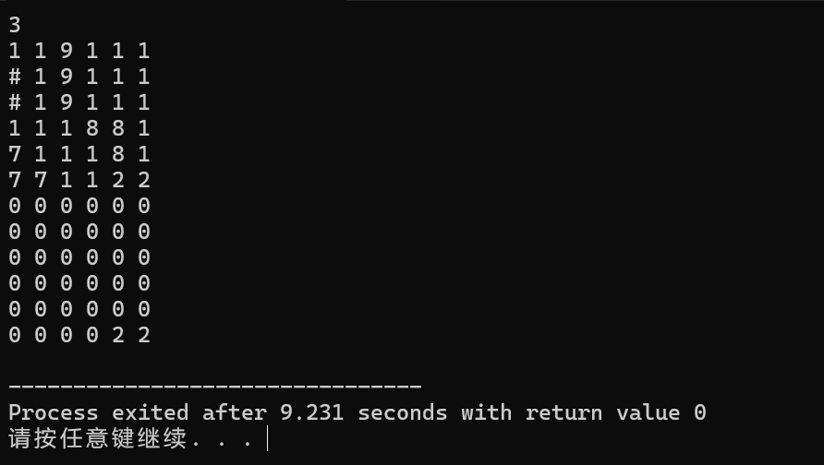

1000 Problem A

题目描述
植物学家在某个隐秘的地区发现了有n种植物，还不知道它们的名字，暂编号为1,2,……n；植物学家想把他们先分个类，通过研究知道存在这些植物存在着K个关系。一个关系的表达为二元组（α，β）形式，表示α，β为同一大类的植物。当n，k和k个关系给出之后，需要找出其中共有多少个种类、最大种类中有多少种植物？

例如：n＝6，k＝3，3个关系为（1,2），(1,3)，(4,5)

此时，可以分成3个大类，即：｛1,2,3｝为一个大类，｛4,5｝为一个大类，｛6｝单独一个类，第一个类的植物数量最多。

输入要求
第一行为n,k二个整数（1≤n≤100）（用空格分隔）;

接下来的k行，每行二个整数（用空格分隔）表示关系。

输出要求
二个整数（分别表示类别数和最大类的植物数量）。

输入样例
6 3
1 2
1 3
4 5

输出样例
3 3

- #include <iostream>
- #include <vector>
- #include <set> // 使用 set 替代 unordered_set
- using namespace std;

- class DSU {
- private:
- vector<int> parent;
- vector<int> size;

- public:
- DSU(int n) {
- parent.resize(n + 1);
- size.resize(n + 1, 1);
- for (int i = 1; i <= n; ++i) {
- parent[i] = i; // 初始化，每个植物自己是一个集合
- }
- }

- int find(int x) {
- while (parent[x] != x) {
- parent[x] = parent[parent[x]]; // 路径压缩
- x = parent[x];
- }
- return x;
- }

- void unionSets(int x, int y) {
- int xroot = find(x);
- int yroot = find(y);
- if (xroot == yroot) return; // 已经在同一个集合中
- // 按大小合并，小的树接到大的树上
- if (size[xroot] < size[yroot]) {
- swap(xroot, yroot);
- }
- parent[yroot] = xroot;
- size[xroot] += size[yroot];
- }

- int getSize(int x) {
- return size[find(x)];
- }
- };

- int main() {
- int n, k;
- cin >> n >> k;

- DSU dsu(n);

- for (int i = 0; i < k; ++i) {
- int a, b;
- cin >> a >> b;
- dsu.unionSets(a, b);
- }

- // 统计类别数和最大类的植物数量
- set<int> uniqueParents;
- int maxSize = 0;

- for (int i = 1; i <= n; ++i) {
- int root = dsu.find(i);
- uniqueParents.insert(root);
- if (dsu.getSize(root) > maxSize) {
- maxSize = dsu.getSize(root);
- }
- }

- cout << uniqueParents.size() << " " << maxSize << endl;

- return 0;
- }
一、初始化阶段：
- 头文件包含和命名空间使用：
  - 包含 iostream 头文件，为后续使用 cin 和 cout 进行标准输入输出操作做准备。
  - 包含 vector 头文件，以便使用 vector 容器存储元素。
  - 包含 set 头文件，使用 set 容器存储不重复元素。
  - 使用 std 命名空间，使代码可以直接使用 std 命名空间下的类和函数。
- DSU 类的构造函数：
  - DSU(int n)：
    - 创建 DSU 对象时，接收一个整数 n，表示元素的数量。
    - parent 向量的大小调整为 n + 1，并将元素初始化为自身的索引，即 parent[i] = i，表示每个元素开始时是一个独立的集合。
    - size 向量的大小也调整为 n + 1，且每个元素的初始大小为 1，即 size[i] = 1，表示每个集合初始只有一个元素。

二、并查集操作阶段：
- 查找操作 (find 函数)：
  - find(int x)：
    - 接收元素 x，检查 x 的父节点是否为 x 自身。
    - 若不是，将 x 的父节点更新为其父节点的父节点，以实现路径压缩，使查找路径更短。
    - 继续检查更新后的父节点，直到 x 的父节点为自身，此时找到集合的根节点。
- 合并操作 (unionSets 函数)：
  - unionSets(int x, int y)：
    - 调用 find 函数找到 x 和 y 所在集合的根节点，分别记为 xroot 和 yroot。
    - 若 xroot 等于 yroot，表示 x 和 y 已经在同一集合中，无需合并操作，直接返回。
    - 比较 xroot 和 yroot 所在集合的大小，将小集合的根节点连接到大集合的根节点上。
    - 更新合并后集合的大小，即将小集合的元素数量添加到大集合的元素数量中。

三、主函数执行阶段：
- 输入数据：
  - 从标准输入读取两个整数 n 和 k，n 表示元素的总数，k 表示要进行的合并操作的次数。
  - 创建 DSU 对象 dsu，使用 n 进行初始化。
- 执行合并操作：
  - 循环 k 次：
    - 每次从标准输入读取两个元素 a 和 b。
    - 调用 dsu.unionSets(a, b) 对元素 a 和 b 进行集合合并操作。
- 统计和结果输出：
  - 创建 set<int> uniqueParents 容器，用于存储不同集合的根节点。
  - 初始化 maxSize 为 0，用于存储最大集合的元素数量。
  - 遍历元素 1 到 n：
    - 调用 dsu.find(i) 找到元素 i 所在集合的根节点 root。
    - 将 root 插入 uniqueParents 集合中，利用 set 的元素唯一性存储不同集合的根节点。
    - 调用 dsu.getSize(root) 获取 root 所在集合的元素数量。
    - 若该集合的元素数量大于 maxSize，更新 maxSize 的值。
  - 输出 uniqueParents 集合的元素数量（集合的数量）和 maxSize（最大集合的元素数量）。
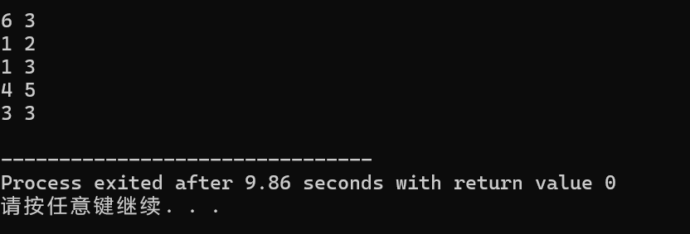

1001 Problem B

题目描述
输入一个包括个位数加减乘除的运算字符串（由个位运算数、加+减-乘*除/四种运算符、左右小括号组成。“-”也可作为负数的标志，运算字符串以“@”作为结束符），现在需要对输入的运算字符串判断是否合法，如果不合法，输出“NO”；否则请把表达式转换成后缀形式，再求出后缀表达式的值并输出。

输入要求
输入的第一行为一个以@结束的运算字符串。

输出要求
如果运算字符串不合法，请输出“NO”，要求大写。

如果运算字符串合法，请输出计算结果。

输入样例
1+2*8-9@

输出样例
8

- #include <bits/stdc++.h>
- using namespace std;

- int precedence_func(char op){
- if(op == '+' || op == '-') return 1;
- if(op == '*' || op == '/') return 2;
- return 0;
- }

- int main(){
- string expr;
- cin >> expr;
- if(expr.empty() || expr[expr.size()-1] != '@'){
- cout << "NO"<<endl;
- return 0;
- }
- expr.erase(expr.size()-1, 1);
- string postfix = "";
- stack<char> s;
- bool expectOperand = true;
- for(int i=0;i<(int)expr.length();i++){
- char c = expr[i];
- if(c == ' ') continue;
- if(isdigit(c)){
- postfix += c;
- expectOperand = false;
- }
- else if(c == '('){
- s.push(c);
- expectOperand = true;
- }
- else if(c == ')'){
- bool found = false;
- while(!s.empty()){
- char top = s.top(); s.pop();
- if(top == '('){
- found = true;
- break;
- }
- postfix += top;
- }
- if(!found){
- cout << "NO"<<endl;
- return 0;
- }
- expectOperand = false;
- }
- else if(c == '+' || c == '-' || c == '*' || c == '/'){
- if(expectOperand){
- if(c == '-'){
- postfix += '0';
- }
- else{
- cout << "NO"<<endl;
- return 0;
- }
- }
- while(!s.empty() && precedence_func(s.top()) >= precedence_func(c)){
- postfix += s.top(); s.pop();
- }
- s.push(c);
- expectOperand = true;
- }
- else{
- cout << "NO"<<endl;
- return 0;
- }
- }
- while(!s.empty()){
- char top = s.top(); s.pop();
- if(top == '(' || top == ')'){
- cout << "NO"<<endl;
- return 0;
- }
- postfix += top;
- }
- stack<int> eval;
- for(int i=0;i<(int)postfix.length();i++){
- char c = postfix[i];
- if(isdigit(c)){
- eval.push(c - '0');
- }
- else{
- if(eval.size() < 2){
- cout << "NO"<<endl;
- return 0;
- }
- int b = eval.top(); eval.pop();
- int a = eval.top(); eval.pop();
- int res = 0;
- if(c == '+') res = a + b;
- else if(c == '-') res = a - b;
- else if(c == '*') res = a * b;
- else if(c == '/'){
- if(b == 0){
- cout << "NO"<<endl;
- return 0;
- }
- res = a / b;
- }
- eval.push(res);
- }
- }
- if(eval.size() != 1){
- cout << "NO"<<endl;
- return 0;
- }
- cout << eval.top()<<endl;
- }

一、头文件和命名空间部分：
- #include <bits/stdc++.h>：包含了几乎所有的标准 C++ 头文件，这是一种方便的做法，但在某些情况下可能会导致编译时间增加。
- using namespace std;：使用 std 命名空间，以便直接使用 std 命名空间中的各种函数和类，例如 string、stack、cin、cout 等。
二、precedence_func 函数：
- 功能：确定操作符的优先级。
- 实现细节：
  - 接收一个字符 op 作为输入。
  - 如果 op 是 + 或 -，函数返回优先级值为 1。
  - 如果 op 是 * 或 /，函数返回优先级值为 2。
  - 对于其他字符，返回 0。
三、main 函数的主要部分：
- 输入和初步检查：
- 从标准输入读取一个字符串 expr。
- 检查 expr 是否为空或者最后一个字符不是 @，如果不满足条件，输出 NO 并结束程序。
- 从 expr 中删除最后一个字符 @。
- 初始化后缀表达式 postfix 为空字符串。
- 创建一个字符栈 s。
- 初始化 expectOperand 标志为 true，表示期望下一个输入是操作数。
- 中缀表达式转后缀表达式的处理过程：
- 遍历输入的表达式 expr 中的每个字符 c：
  - 跳过空格。
  - 如果 c 是数字，将其添加到后缀表达式 postfix 中，并将 expectOperand 置为 false。
  - 如果 c 是左括号 (，将其压入栈 s，并将 expectOperand 置为 true。
  - 如果 c 是右括号 )：
    - 从栈中不断弹出元素添加到后缀表达式中，直到找到对应的左括号。
    - 如果找不到左括号，输出 NO 并结束程序。
    - 将 expectOperand 置为 false。
  - 如果 c 是操作符 +、-、* 或 /：
    - 如果期望操作数且操作符是 -，在后缀表达式中添加 0。
    - 否则输出 NO 并结束程序。
    - 从栈中弹出操作符添加到后缀表达式，直到栈顶操作符的优先级大于或等于当前操作符。
    - 将当前操作符压入栈。
    - 将 expectOperand 置为 true。
  - 对于其他字符，输出 NO 并结束程序。
  - 清空栈，将栈中剩余元素添加到后缀表达式，若有括号则输出 NO 并结束程序。
- 后缀表达式的计算过程：
- 创建一个整数栈 eval。
- 遍历后缀表达式 postfix：
  - 如果 c 是数字，将其转换为整数并压入 eval 栈。
  - 如果 c 是操作符：
    - 检查 eval 栈中元素是否至少有 2 个，若不足则输出 NO 并结束程序。
    - 从栈中弹出两个元素作为操作数 b 和 a。
    - 根据操作符进行相应的计算（加、减、乘、除），对于除法要检查除数不为 0，否则输出 NO 并结束程序。
    - 将计算结果压入 eval 栈。
- 检查 eval 栈中元素是否只有一个，若不是则输出 NO 并结束程序。
- 输出最终计算结果。
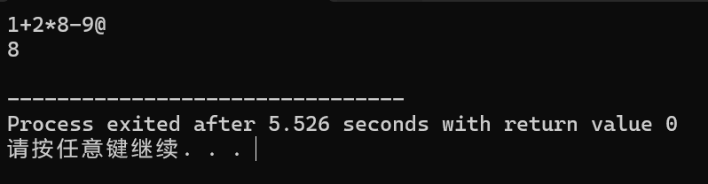

1002 Problem C

题目描述
我们可以把由“0”和“1”组成的字符串分为三类：全“0”串称为B串，全“1”串称为I串，既含“0”又含“1”的串则称为F串。

FBI树是一种二叉树，它的结点类型也包括F结点，B结点和I结点三种。一个长度为2^n的“01”串S可以构造出一棵FBI树T，递归的构造方法如下：

1)T的根结点为R，其类型与串S的类型相同；

2)若串S的长度大于1，将串S从中间分开，分为等长的左右子串S1和S2；由左子串S1构造R的左子树T1，由右子串S2构造R的右子树T2。

现在给定一个长度为2的n次幂的“01”串，请用上述构造方法构造出一棵FBI树，并输出它的后序遍历序列。

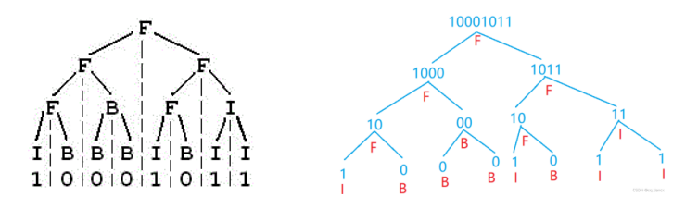

输入要求
第一行是一个整数N（0 ≤ N ≤ 10），第二行是一个长度为2^N的“01”串。

输出要求
一个字符串，即 FBI 树的后序遍历序列。

输入样例
3
10001011

输出样例
IBFBBBFIBFIIIFF

- #include<bits/stdc++.h>
- using namespace std;
- #define int long long
- int n,d,k;
- struct tn{
- string s;
- int type;
- }tree[4000];
- void bulid(int k,string s){
- tree[k].s=s;
- if(s.size()==1){
- if(s[0]=='0')
- tree[k].type=0;
- else tree[k].type=1;
- return;
- }
- bulid(2*k,s.substr(0,s.size()/2));
- bulid(2*k+1,s.substr(s.size()/2,s.size()/2));
- if(tree[2*k].type==tree[2*k+1].type){
- tree[k].type=tree[2*k].type;
- }
- else tree[k].type=2;
- }
- void postfix(int x,int limit){
- if(x>limit)
- return;
- postfix(x*2,limit);
- postfix(x*2+1,limit);
- if(tree[x].type==0)cout<<"B";
- else if(tree[x].type==1)cout<<"I";
- else cout<<"F";
- }
- signed main(){
- int n;
- cin>>n;
- string s;
- cin>>s;
- bulid(1,s);
- postfix(1,pow(2,n+1)-1);
- cout<<"\n";
- }
一、头文件和命名空间：
- #include<bits/stdc++.h>：包含了几乎所有的标准 C++ 头文件，这种做法方便但可能会增加编译时间。
- using namespace std;：使用 std 命名空间，以便直接使用 std 中的类和函数，例如 string、cout、cin 等。
- #define int long long：将 int 类型重定义为 long long，这样在代码中使用 int 时实际上使用的是 long long 类型，可处理更大范围的整数。
二、全局变量和结构体定义：
- n, d, k：全局整数变量，在代码中可能未被完全使用，n 在 main 函数中重新定义，这里有些冗余。
- struct tn：定义了一个结构体 tn，包含：
  - string s;：存储字符串信息。
  - int type;：存储节点的类型，根据后续代码可知，0 表示一种类型，1 表示另一种类型，2 表示混合类型。
  - tree[4000]：一个结构体数组，存储树节点信息。
三、build 函数：
- 功能：构建树结构。
- 实现细节：
  - 将输入的字符串 s 存储在 tree[k].s 中。
  - 若 s 的长度为 1：
    - 如果 s[0] 是 '0'，将 tree[k].type 设为 0。
    - 否则，将 tree[k].type 设为 1。
  - 否则，递归调用 build 函数构建左右子树：
    - 左子树的节点索引为 2 * k，存储字符串的前半部分。
    - 右子树的节点索引为 2 * k + 1，存储字符串的后半部分。
    - 若左右子树类型相同，将当前节点类型设为子树类型。
    - 否则，将当前节点类型设为 2（混合类型）。
四、postfix 函数：
功能：进行后序遍历并输出节点类型的标记。
- 实现细节：
  - 若当前节点索引 x 超过限制 limit，则返回。
  - 递归调用 postfix 函数处理左子树（x * 2）和右子树（x * 2 + 1）。
  - 根据 tree[x].type 的值输出不同的标记：
    - 若 type 为 0，输出 "B"。
    - 若 type 为 1，输出 "I"。
    - 若 type 为 2，输出 "F"。
五、main 函数：
- 功能：程序入口。
- 实现细节：
  - 从标准输入读取整数 n 和字符串 s。
  - 调用 build(1, s) 函数，从根节点（索引为 1）开始构建树。
  - 调用 postfix(1, pow(2, n + 1) - 1) 进行后序遍历，输出节点类型标记。
  - 输出换行符。

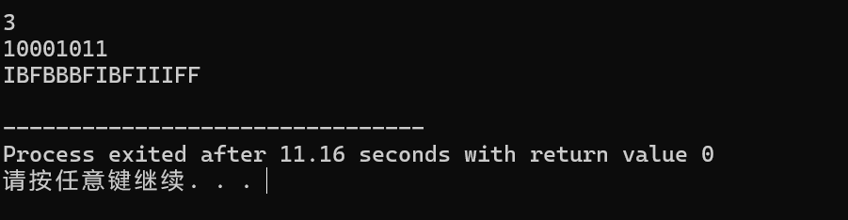

扩展：统计各类结点数量
在完成原题目1002要求的基础上，统计生成的 FBI 树中 F 结点、B 结点和 I 结点的数量，并在最后输出。例如，对于输入的 “01” 串，输出后序遍历序列的同时，输出 “F 结点数量: [X], B 结点数量: [Y], I 结点数量: [Z]”，其中 [X]、[Y]、[Z] 分别是相应结点的数量。

- #include <iostream>
- #include <string>
- using namespace std;

- // 定义 FBI 树的节点结构体
- struct FBINode {
- char type;
- FBINode* left;
- FBINode* right;
- FBINode(char t) : type(t), left(nullptr), right(nullptr) {}
- };

- // 构建 FBI 树的函数
- FBINode* buildFBITree(const string& s) {
- if (s.size() == 1) {
- return new FBINode(s[0]);
- }
- int mid = s.size() / 2;
- FBINode* left = buildFBITree(s.substr(0, mid));
- FBINode* right = buildFBITree(s.substr(mid));
- char rootType;
- if ((left->type == '0' && right->type == '1') || (left->type == '1' && right->type == '0')) {
- rootType = 'F';
- } else if (left->type == '0' && right->type == '0') {
- rootType = 'B';
- } else {
- rootType = 'I';
- }
- FBINode* root = new FBINode(rootType);
- root->left = left;
- root->right = right;
- return root;
- }

- // 后序遍历函数
- void postOrderTraversal(FBINode* root) {
- if (root == nullptr) {
- return;
- }
- postOrderTraversal(root->left);
- postOrderTraversal(root->right);
- cout << root->type;
- }

- // 统计各类节点数量的辅助函数
- void countNodeTypes(FBINode* node, int* counts) {
- if (node == nullptr) {
- return;
- }
- if (node->type == 'B') {
- counts[0]++;
- } else if (node->type == 'I') {
- counts[1]++;
- } else {
- counts[2]++;
- }
- countNodeTypes(node->left, counts);
- countNodeTypes(node->right, counts);
- }

- int main() {
- int n;
- cin >> n;
- string s;
- cin >> s;
- FBINode* root = buildFBITree(s);
- postOrderTraversal(root);
- cout << endl;
- int counts[3] = {0, 0, 0}; // 分别存储 B、I、F 节点的数量，counts[0] 存储 B 节点数量，counts[1] 存储 I 节点数量，counts[2] 存储 F 节点数量
- countNodeTypes(root, counts);
- cout << "F 节点数量: " << counts[2] << ", B 节点数量: " << counts[0] << ", I 节点数量: " << counts[1] << endl;
- return 0;
- }

- 头文件和命名空间：
包含了输入输出流和字符串处理所需的头文件，并使用 std 命名空间，以便直接使用 cout、cin 和 string 等标准库中的对象和函数。
- FBINode 结构体：
  - type：表示节点的类型，存储 'B'、'I' 或 'F' 分别代表 B 节点、I 节点和 F 节点。
  - left 和 right：指向左子节点和右子节点的指针。
  - 构造函数 FBINode(char t)：用于创建一个新节点，将 type 设置为传入的字符，并将左右子节点初始化为 nullptr。
- buildFBITree 函数：
  - 功能：根据输入的字符串 s 构建 FBI 树。
  - 实现：
    - 如果 s 的长度为 1，创建一个新的叶子节点，其类型为 s[0]。
    - 否则，将 s 从中间分为左右两部分，递归调用 buildFBITree 函数构建左右子树。
    - 根据左右子树的类型确定根节点的类型：
      - 若左右子树一个是 '0' 类型一个是 '1' 类型，根节点为 'F' 类型。
      - 若左右子树都是 '0' 类型，根节点为 'B' 类型。
      - 若左右子树都是 '1' 类型，根节点为 'I' 类型。
    - 创建根节点并将左右子树连接到根节点。
- postOrderTraversal 函数：
  - 功能：对 FBI 树进行后序遍历并输出节点类型。
  - 实现：
    - 若根节点为空，返回。
    - 先递归遍历左子树。
    - 再递归遍历右子树。
    - 最后输出根节点的类型。
- countNodeTypes 函数：
  - 功能：统计 FBI 树中 B、I 和 F 节点的数量。
  - 实现：
    - 若节点为空，返回。
    - 根据节点的类型，相应的计数器加 1。
    - 递归调用 countNodeTypes 函数统计左右子树的节点数量。
- main 函数：
  - 功能：程序的入口点。
  - 实现：
    - 读取输入的 n（未使用）和字符串 s。
    - 调用 buildFBITree 函数构建 FBI 树。
    - 调用 postOrderTraversal 函数进行后序遍历并输出结果。
    - 初始化计数器数组 counts 为 {0, 0, 0}。
    - 调用 countNodeTypes 函数统计节点数量并输出结果。
代码执行流程
- 在 main 函数中，程序首先读取一个整数 n 和一个字符串 s。
- 调用 buildFBITree(s) 构建 FBI 树，该函数通过递归将字符串拆分为左右子串，根据左右子串的类型确定根节点类型，最终构建完整的 FBI 树。
- 调用 postOrderTraversal(root) 对构建好的 FBI 树进行后序遍历，输出节点类型序列。
- 调用 countNodeTypes(root, counts) 统计不同类型节点的数量，将结果存储在 counts 数组中。
- 输出不同类型节点的数量。
